## 任务二：实现输入10个数字，并打印10个数的求和结果

**print("请分别输入10个数字：")  
i=10  
sum = 0  
while i!=0:  
 i=i-1  
 num=int(input("请输入数字："))  
  
 sum=sum+num  
print("10个数的和是：",sum)**

## 任务三：从键盘依次输入10个数，最后打印最大的数、10个数的和、和平均数。

print("请分别输入10个数字：")  
i=10  
sum = 0  
t=[]  
  
while i!=0:  
 i=i-1  
 num=int(input("请输入数字："))  
 sum=sum+num  
 t.insert(0,num)  
  
print("最大值是：",max(t))  
print("10个数的和是：",sum)  
print("10个数的平均数是：",sum/10)

## 任务四：使用random模块，如何产生 50~150之间的数？

num=random.randint(50,150)即可

## 任务五：从键盘输入任意三边，判断是否能形成三角形，若可以，则判断形成什么三角形（结果判断：等腰，等边，直角，普通，不能形成三角形。）

print("请输入三角形的三条边a,b,c")  
a=float(input("a:"))  
b=float(input("b:"))  
c=float(input("c:"))  
if a<=0 or b<=0 or c<=0:  
 print("不能输入0或者负数！")  
if a+b>c and b+c>a and a+c>b :  
 if a*a+b*b==c*c or a*a+c*c==b*b or b*b+c*c==a*a:  
 print("生成直角三角形。")  
 elif a==b or a==c or b==c:  
 if a==b and a==c:  
 print("生成等边三角形。")  
 else :  
 print("生成等腰三角形。")  
 else :  
 print("生成普通三角形。")  
  
else :  
 print("不能构成三角形。")

## 任务六：有以下两个数，使用+，-号实现两个数的调换。

A=56

B=78

实现效果：

A=78

B=56

a=int(input("请输入数字A:"))  
b=int(input("请输入数字B:"))  
print("请输入“+”或者“-”进行数字调换！退出输入Q")  
while 1:  
 c=input("请输入符号：")  
 if c=="+" or c=="-":  
 d=a  
 a=b  
 b=d  
 print("数字A:",a)  
 print("数字B:",b)  
 elif c=="Q":  
 print("再见！")  
 break  
 else :  
 print("请输入正常的符号！")

## 任务七：实现登陆系统的三次密码输入错误锁定功能（用户名：root,密码：admin）

i=1  
a=input("请输入用户名：")  
b=input("请输入用户密码：")  
while a!="root" or b!="admin":  
 i+=1  
 print("输入错误！请重新输入！")  
 a = input("请输入用户名：")  
 b = input("请输入用户密码：")  
 if i==3:  
 print("系统已经锁定，请重启！")  
 break  
if a=="root" and b=="admin":  
 print("登录成功！")

## 任务八：编程实现下列图形的打印

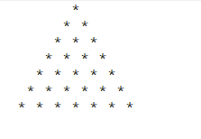

i=1  
  
while i<=7:  
 a="* "*i  
 print(a.center(13))  
  
 i=i+1

## 任务九：使用while循环实现99乘法表的打印。

i=1  
j=1  
while j<9:  
 print(i,"*",j,"=",i*j)  
 j=j+1  
 i=1  
 while i<j:  
 print(i,"*",j,"=",i*j,end=" ")  
 i=i+1

## 任务十：编程实现99乘法表的倒叙打印

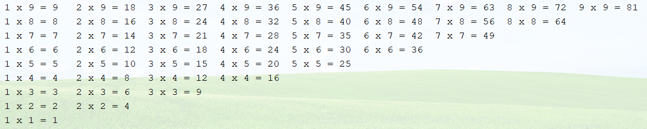

i=1  
j=9  
while j>=1:  
  
 while i<=j:  
 print(i,"*",j,"=",i*j,end=" ")  
 i+=1  
 i=1  
 j-=1  
 print("")

## 任务十一：一只青蛙掉在井里了，井高20米，青蛙白天网上爬3米，晚上下滑2米，问第几天能出来？请编程求出。

j=20  
b=3  
h=-2  
count=0  
while j!=0:  
 j=j-b  
 if j==0:  
 break  
 j=j-h  
 count+=1  
print("用了",count,"天")

## 任务十二：判断下列变量命名是否合法

|  |  |  |  |
| --- | --- | --- | --- |
| 标识符 | 是否合法 | 标识符 | 是否合法 |
| char | 合法 | Cy%ty | 不合法 |
| Oax_li | 合法 | $123 | 不合法 |
| fLul | 合法 | 3_3 | 不合法 |
| BYTE | 合法 | T_T | 合法 |

## 任务十三：继续完成上午的猜数字游戏的需求功能。

1. 添加计数打印功能
2. 添加次数金币功能和锁定系统功能。

import random  
start=100  
count=1  
print("初始资金为100，猜一次使用10金币，猜一个0~10的数字，开始游戏吧！")  
num=random.randint(0,100)  
guess=int(input("请输入一个数字："))  
while guess!=num:  
  
 start-=10  
 if start==0:  
 print("金币使用完毕！再见！")  
   
 break  
 else :  
 if guess>num:  
 print("数字太大了！请重新猜！")  
 print("当前金币数为",start)  
 print("猜的次数为", count)  
 guess = int(input("请输入一个数字："))  
 count += 1  
 elif guess <num:  
 print("太小了，请重新猜！")  
 print("当前金币数为", start)  
 print("猜的次数为", count)  
 guess = int(input("请输入一个数字："))  
 count += 1  
  
if guess==num:  
 print("猜对了！就是",num)  
 start=start-10  
 print("当前金币数为", start)  
 print("用了",count,"次")

## 任务十四：用循环来实现20以内的数的阶乘。（1! +2!+3!+…..+20!）

i=1  
j=1  
sum=0  
count=1  
while j<=20:  
 while i<=j:  
 count=count*i  
 i+=1  
 j+=1  
 i=1  
 sum=sum+count  
print(sum)